**Консультация для родителей**

**подготовительной к школе группы**

**по теме «Речевая готовность ребёнка к школе».**

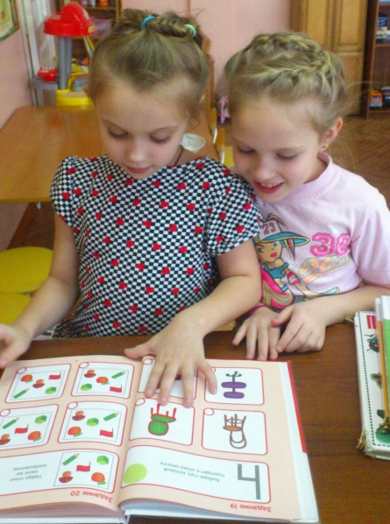

**Подготовили учителя –логопеды**

Наиболее значимым для ребёнка 7 лет является переход в новый социальный статус: **дошкольник** становится **школьником**.

Переход от игровой деятельности к учебной существенно влияет на мотивы и поведение ребёнка.

Качество учебной деятельности будет зависеть от того, насколько сформированы следующие предпосылки в дошкольном периоде:

* Хорошее физическое развитие ребенка;
* Развитый физический слух;
* Развитая мелкая моторика пальцев рук, общая моторика;
* Нормальное функционирование ЦНС;
* Владение знаниями и представлениями об окружающем мире (пространство, время, счетные операции);
* Произвольное внимание, опосредованное запоминание, умение слушать учителя;
* Познавательная активность, желание учиться, интерес к знаниям, любознательность;
* Коммуникативная деятельность, готовность к совместной с другими детьми работе. Сотрудничеству, взаимопомощи.

Готовность к школьному обучению формируется задолго до поступления в школу и не завершается в 1 классе.

Школьное обучение предъявляет ребенку новые требования к его речи, вниманию, памяти. Существенную роль играет психологическая готовность к обучению, т.е. **осознание им общественной значимости его новой деятельности.**

Особые критерии готовности к школьному обучению предъявляются к освоению ребенком родного языка как средства общения.

Критерии:

1. Сформированность звуковой стороны речи. Ребенок должен владеть правильным, четким звукопроизношением звуков всех фонетических групп.
2. Полная сформированность фонематических процессов, умение слышать и различать, дифференцировать фонемы (звуки) родного языка.
3. Готовность к звукобуквенному анализу и синтезу звукового состава речи: умение выделять начальный гласный звук из состава слова; анализ гласных из трех звуков типа аиу; анализ обратного слога гласный – согласный ап; слышать и выделять первый и последний согласный звук в слове и т.д. Дети должны знать и правильно употреблять термины «звук», «слог», «слово», «предложение», звуки гласный, согласный, звонкий, глухой, твердый, мягкий. Оценивается умение работать со схемой слова, разрезной азбукой, навыки послогового чтения.
4. Умение пользоваться разными способами словообразования, правильно употреблять слова с уменьшительно-ласкательным значением, умение образовывать слова в нужной форме, выделять звуковые и смысловые различия между словами: меховой, меховая; образовывать прилагательные от существительных.
5. Сформированность грамматического строя речи: умение пользоваться развернутой фразовой речью, умение работать с предложением; правильно строить простые предложения, работать с деформированным предложением, самостоятельно находить ошибки и устранять их, составлять предложения по опорным словам и картинкам. Владеть пересказом рассказа, сохраняя смысл и содержание. Составлять самостоятельно рассказ-описание.

**Наличие у первоклассников даже слабых отклонений в фонематическом и лексико-грамматическом развитии ведет к серьезным проблемам в усвоении программ общеобразовательной школы.**

Формирование грамматически правильной, лексически богатой и фонетически четкой речи, дающей возможность речевого общения и подготавливающей к обучению в школе, - одна из важных задач в общей системе работы по обучению в дошкольных учреждениях и семье.

Ребенок с хорошо развитой речью легко вступает в общение с окружающими, может понятно выразить свои мысли, желания, задать вопросы, договориться со сверстниками о совместной игре. И наоборот, невнятная речь ребенка затрудняет его взаимоотношения с людьми и нередко накладывает отпечаток на его характер. К 6-7 годам дети с речевой патологией начинают осознавать дефекты своей речи, болезненно переживают их, становятся молчаливыми, застенчивыми, раздражительными. Для воспитания полноценной речи нужно устранить все, что мешает свободному общению ребенка с коллективом. Ведь в семье ребенка понимают с полуслова и он не испытывает особых затруднений. Однако постепенно круг связей ребенка с окружающим миром расширяется; и очень важно, чтобы его речь хорошо понимали и сверстники и взрослые. Еще острее встает вопрос о значении фонетически правильной речи при поступлении в школу, когда ребенку нужно отвечать и задавать вопросы в присутствии всего класса, читать вслух (недостатки речи обнаруживаются очень скоро). Особенно необходимым становится правильное произношение звуков и слов при овладении грамотой.

Младшие школьники пишут преимущественно так, как говорят, поэтому среди неуспевающих школьников младших классов (по родному языку и чтению) отмечается большой процент детей с фонетическими дефектами. Это одна из причин возникновения дисграфии (нарушение письма) и дислексии (нарушение чтения). Школьники, у которых отклонения в речевом развитии касаются только дефектов произношения, учатся хорошо, такие дефекты речи обычно не сказываются отрицательно на освоении программы.

Школьники с несформированной звуковой стороной речи (произношение, фонематические процессы), как правило, заменяют и смешивают фонемы, сходные по звучанию или артикуляции (шипящие-свистящие, звонкие-глухие, твердые-мягкие). Они испытывают трудности в восприятии на слух близких звуков, не учитывают смысло-различительного значения этих звуков в словах (бочка-почка). Такой уровень недоразвития звуковой стороны речи препятствует овладению навыками анализа и синтеза звукового состава слова и служит причиной появления вторичного дефекта (дисграфии и дислексии).

У школьников наряду с нарушениями произношения звуков может наблюдаться недоразвитие фонематических процессов и лексико-грамматических средств языка (ОНР). Они испытывают трудности при письме и чтении, ведущие к стойкой неуспеваемости по родному языку и другим предметам. Отклонения в развитии устной речи создают серьезные препятствия при обучении грамотному письму и правильному чтению.

**Основная задача родителей-вовремя обратить внимание на различные нарушения устной речи своего ребенка, чтобы начать логопедическую работу с ним до школы, предотвратить трудности общения в коллективе и неуспеваемость в общеобразовательной школе, чем раньше будет начата коррекция, тем лучше ее результат.**